Κοζάνη, 04 Ιουλίου 2026

ΔΕΛΤΙΟ ΤΥΠΟΥ

Απολογισμός δραστηριότητας των Υπηρεσιών της Γενικής Περιφερειακής Αστυνομικής Διεύθυνσης Δυτικής Μακεδονίας για τον Ιούνιο 2026

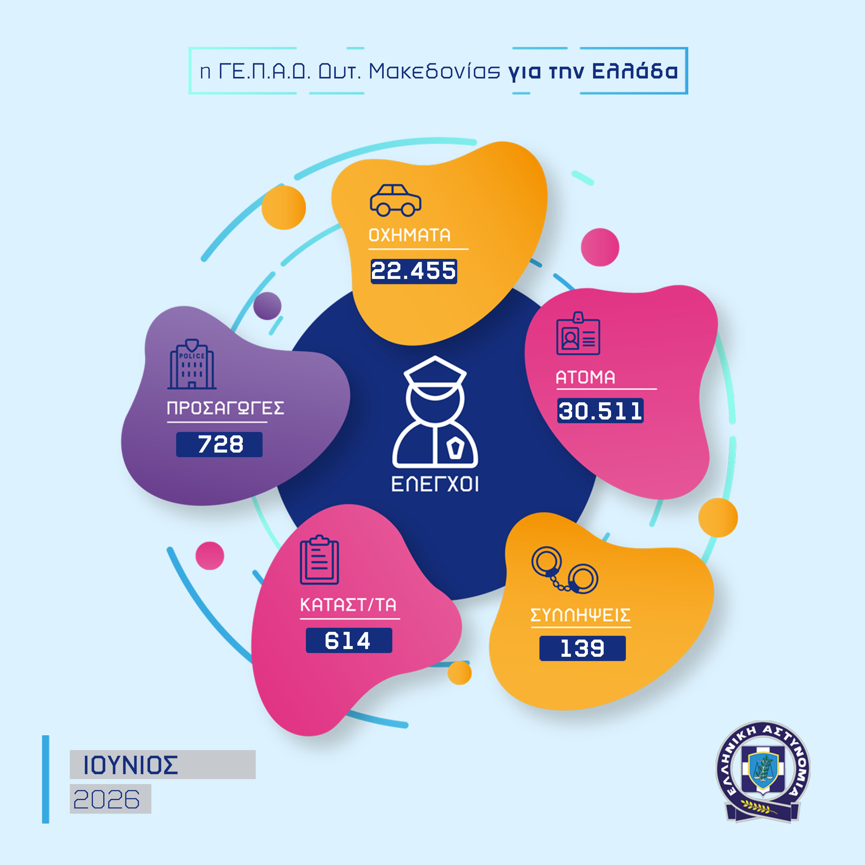
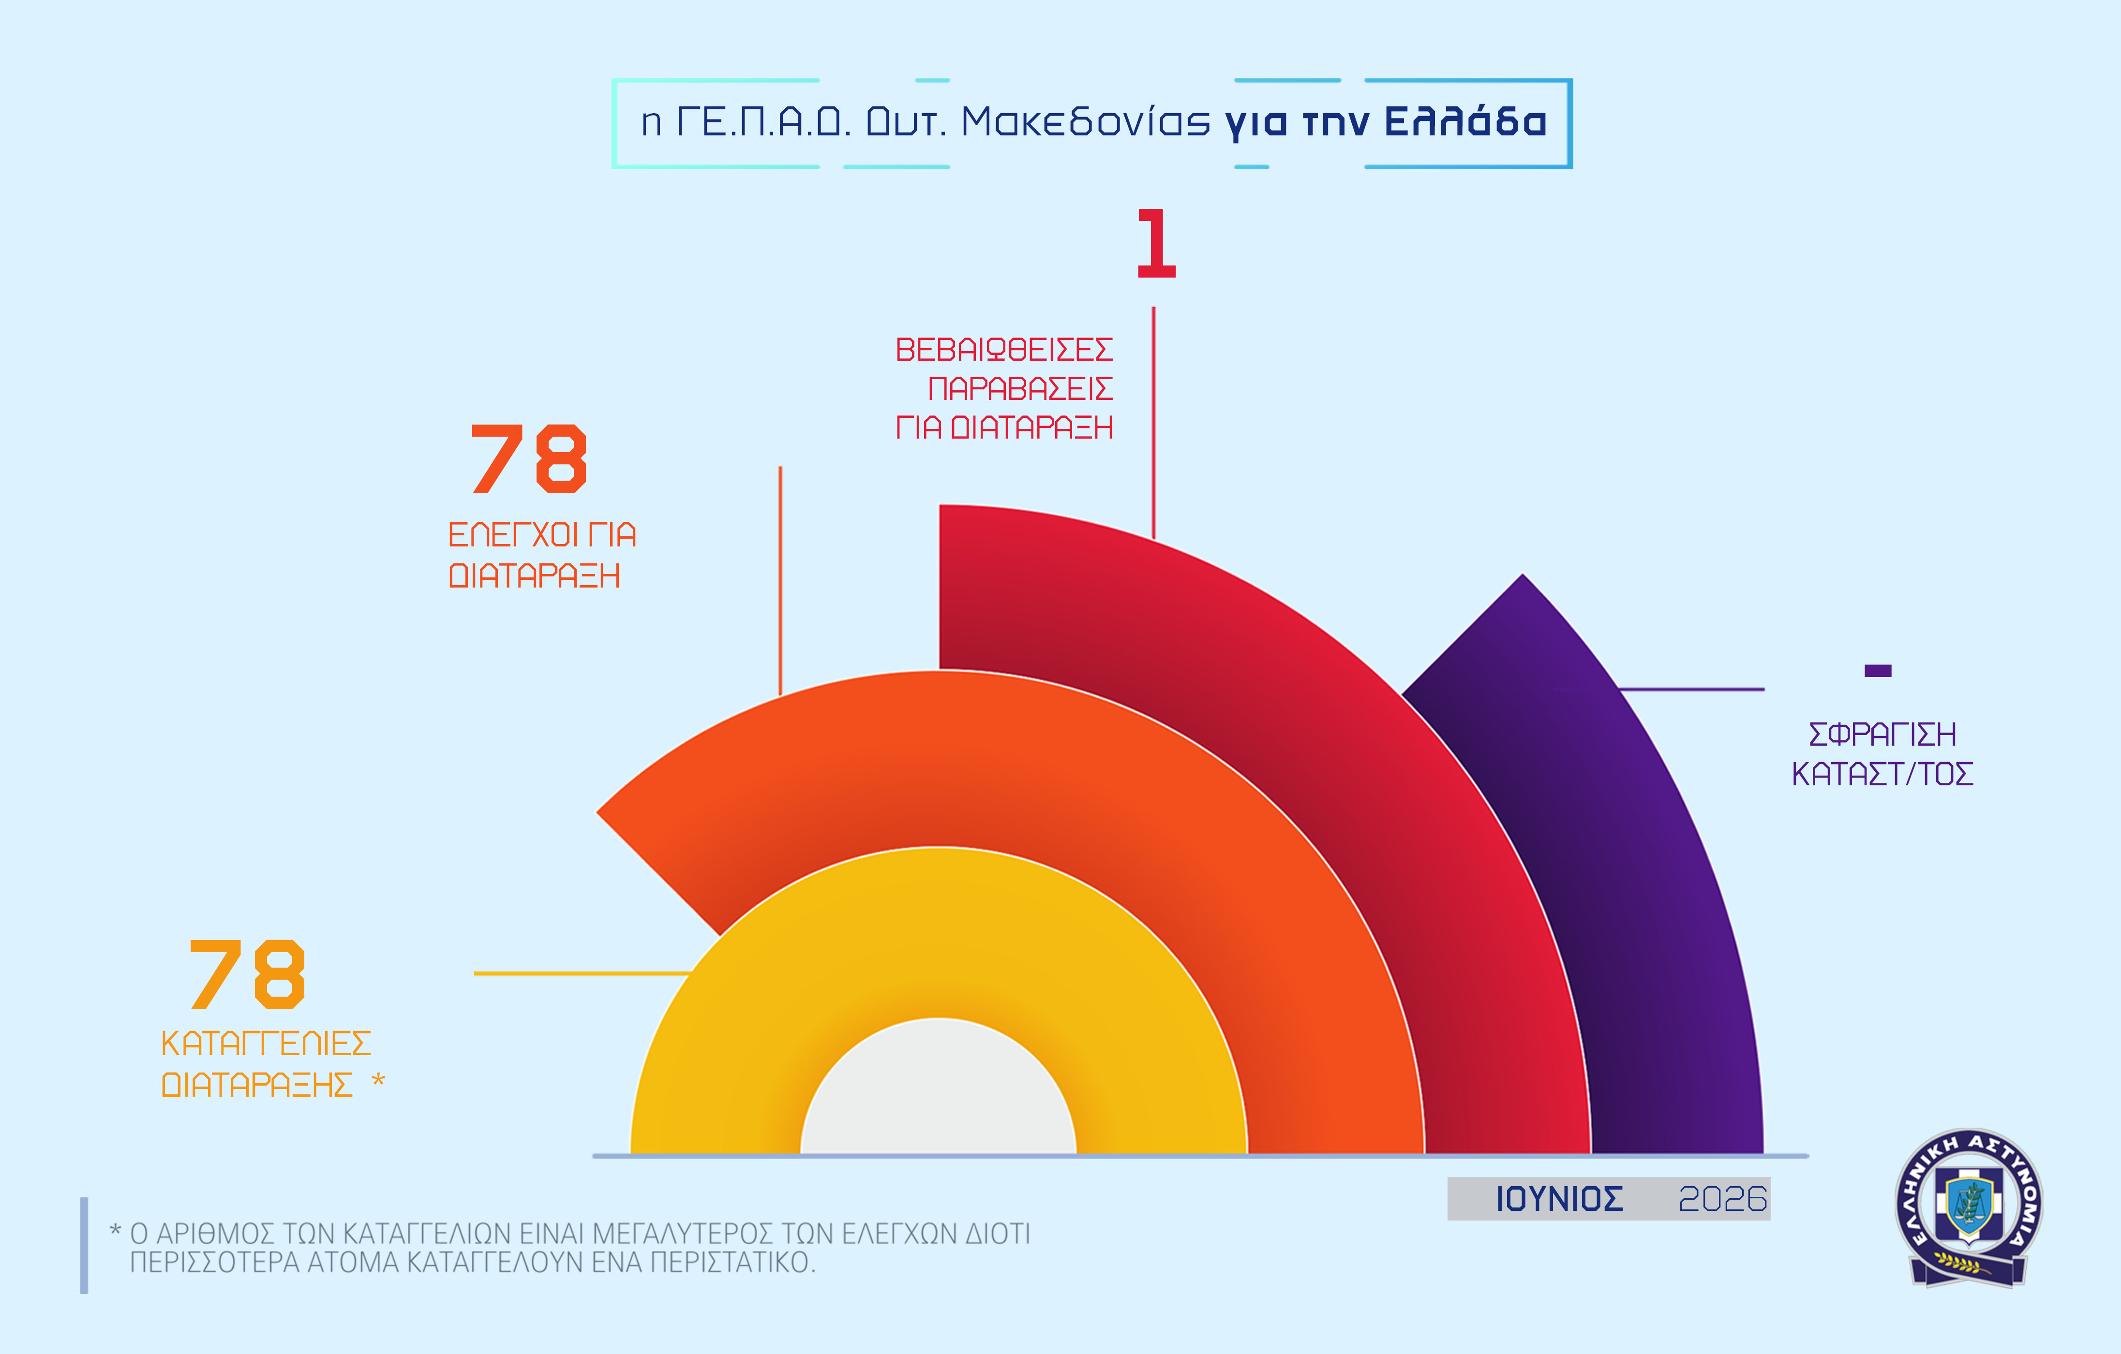

Δείτε εδώ πίνακα.

